Интерактивные технологии в работе
школьного учителя-логопеда».
Текст | Слайд
Добрый день, уважаемые коллеги!  Представляю Вашему вниманию опыт работы на тему: "Интерактивные технологии в работе школьного учителя-логопеда в». | 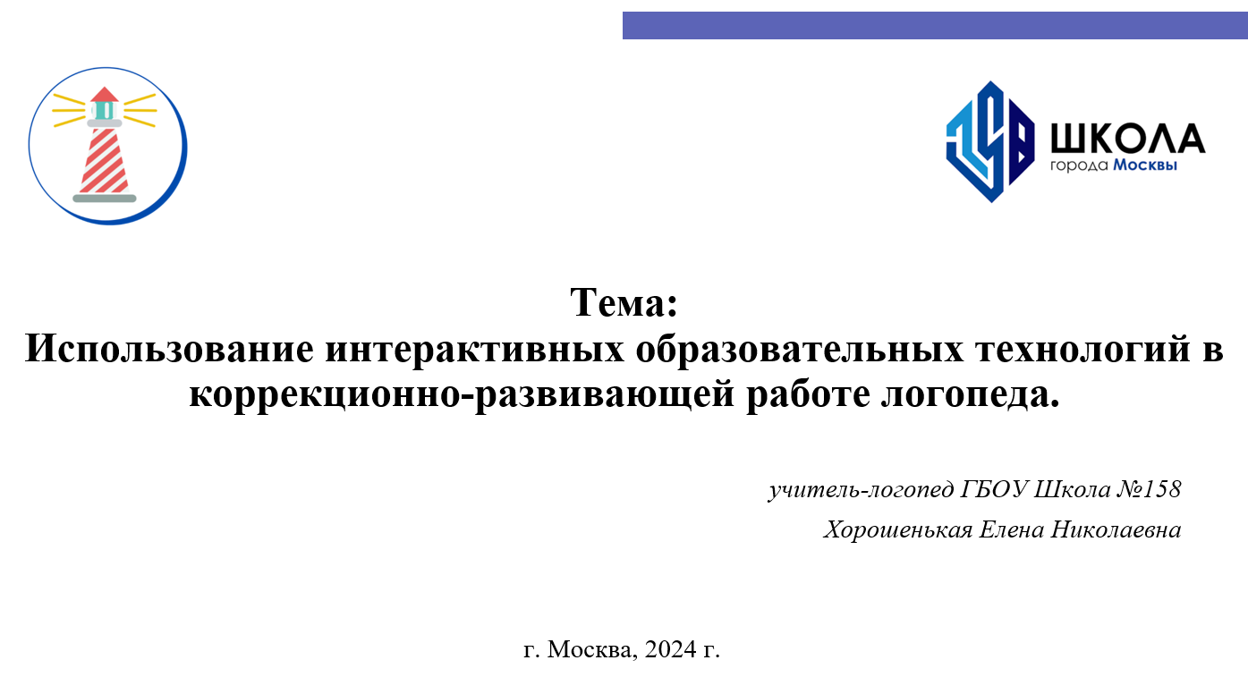
В современном мире воспитание и образование невозможно без использования интерактивных технологий, в первую очередь таких как информационно-коммуникационные. Наши дети живут в эпоху активной информатизации, компьютеризации и роботостроения. Технические достижения все быстрее проникают во все сферы человеческой жизнедеятельности и вызывают интерес детей к современной технике.

Интерактивное обучение сегодня — это требование ФГОС!  Термин «интерактивный» происходит от английского слова «interact», («inter»-взаимный, «act»-действовать).  что в переводе означает «взаимодействовать».  Интерактивность – это способность взаимодействовать или находиться в режиме беседы, диалога с кем-либо (педагогом) или чем-либо (с компьютером). | 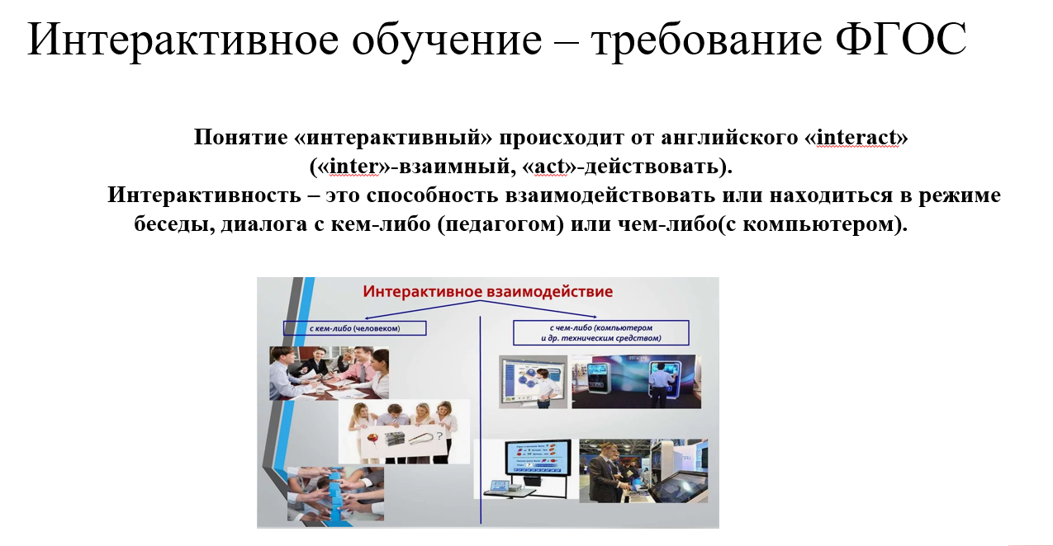
Современные интерактивные информационно-коммуникативные технологии все больше и больше внедряются в нашу жизнь. Они являются эффективным и перспективным техническим средством, при помощи которого можно значительно обогатить коррекционно-развивающий процесс работы с обучающимися с ОВЗ. | 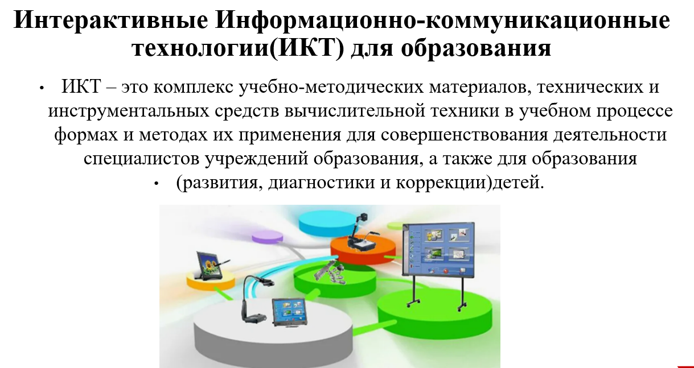
Что подразумевается под интерактивными средствами?  Если представить интерактивность как модель общения человека и информационной системы, то интерактивное средство обучения — это средство, которое обеспечивает возникновение диалога, активного взаимодействия между пользователем и информационной системой в режиме реального времени.  Одним из самых прогрессивных и эффективных интерактивных средств обучения на сегодняшний день, на наш взгляд, являются интерактивные доски и интерактивные приставки, превращающие обычную белую магнитно-маркерную доску в интерактивную., а также планшеты, ноутбуки и компьютеры, мультимедийные проекторы. | 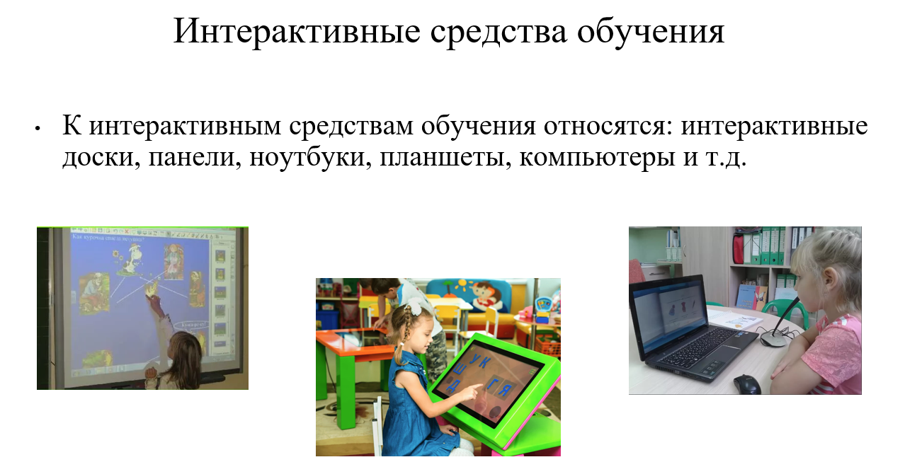
С целью оптимизации процесса развития познавательной деятельности и развития речи дошкольников и младших школьников учителя -логопеды нашего комплекса успешно используют обучающие ИКТ (компьютерные программы), что позитивно отражается на мотивации обучения, результативности и, безусловно, ускоряет процесс коррекции устной и письменной речи. | 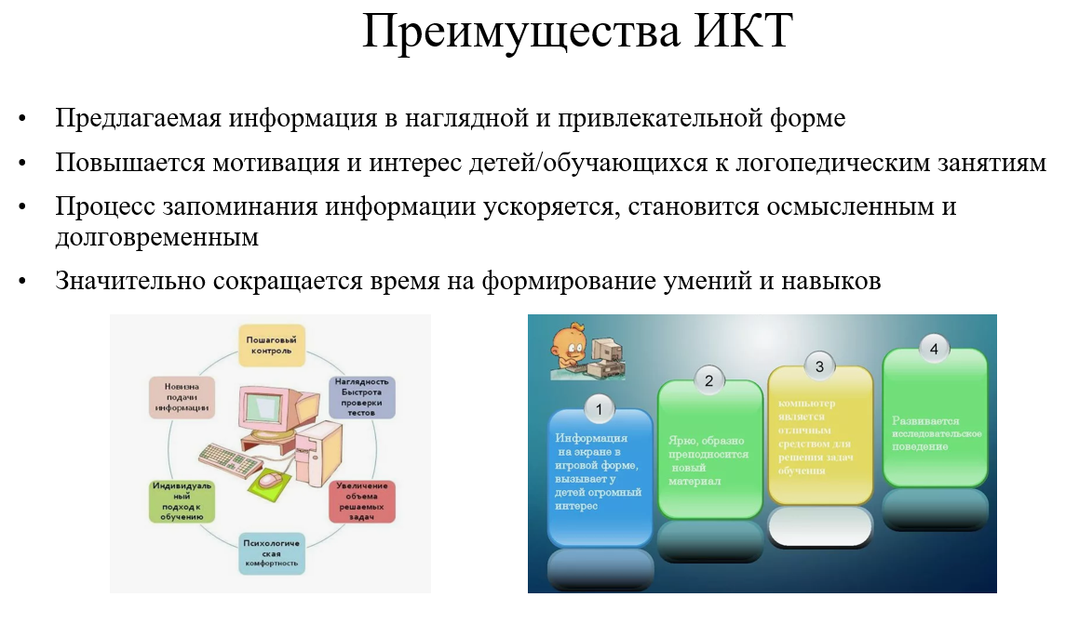
На наших логопедических занятиях интерактивные ИКТ (информационно-коммуникативные технологии) нашли свое применение при коррекции нарушений устной и письменной речи обучающихся с ОВЗ. С этой целью был сформирован банк электронных образовательных ресурсов: компьютерных логопедических программ, развивающих и обучающих компьютерных игр, практических мультимедийных презентаций., помогающих Нам (мне) в ежедневной работе, в решении коррекционно-развивающих задач. | Компьютерные ресурсы, используемые в работе школьного логопеда  1. Готовый продукт.  - компьютерные логопедические тренажёры;  - компьютерные игры;  - приключенческие квесты и обучающие игры;  - электронные книги, учебники и энциклопедии;  - электронные рассылки;  - логопедические ресурсы;  2. Самостоятельно-разработанный инструментарий.  - составленные с помощью программы Microsoft Power игры и программы-презентации Point;  - веб-страницы и веб-сайты;  - подборки компьютерных тестов;  - цифровые видеоролики, аудиозаписи и др.  3. Программа Paint (рисование) ЫВ  - позволяет развивать мускулатуру пальцев рук, совершенствовать зрительно – моторную координацию.  Программа особенно полезна в целях коррекционной работы с детьми, имеющими нарушения моторики,  пространственного восприятия.
К примеру, мультимедийные интерактивные презентации – это удобный и эффективный способ представления информации с помощью компьютерных программ. Он сочетает в себе динамику, звук и изображение, т. е. факторы, которые наиболее долго удерживают внимание ребенка. Более того, использование мультимедийных презентаций с систематизированным иллюстративным, игровым, развивающим и главное, легко сменяемым материалом позволяет рационально использовать время логопедического занятия.  Интерактивные презентации можно использовать как на групповых, так и на индивидуальных занятиях, в зависимости от поставленных задач и психофизиологических возможностей детей с речевыми нарушениями. | 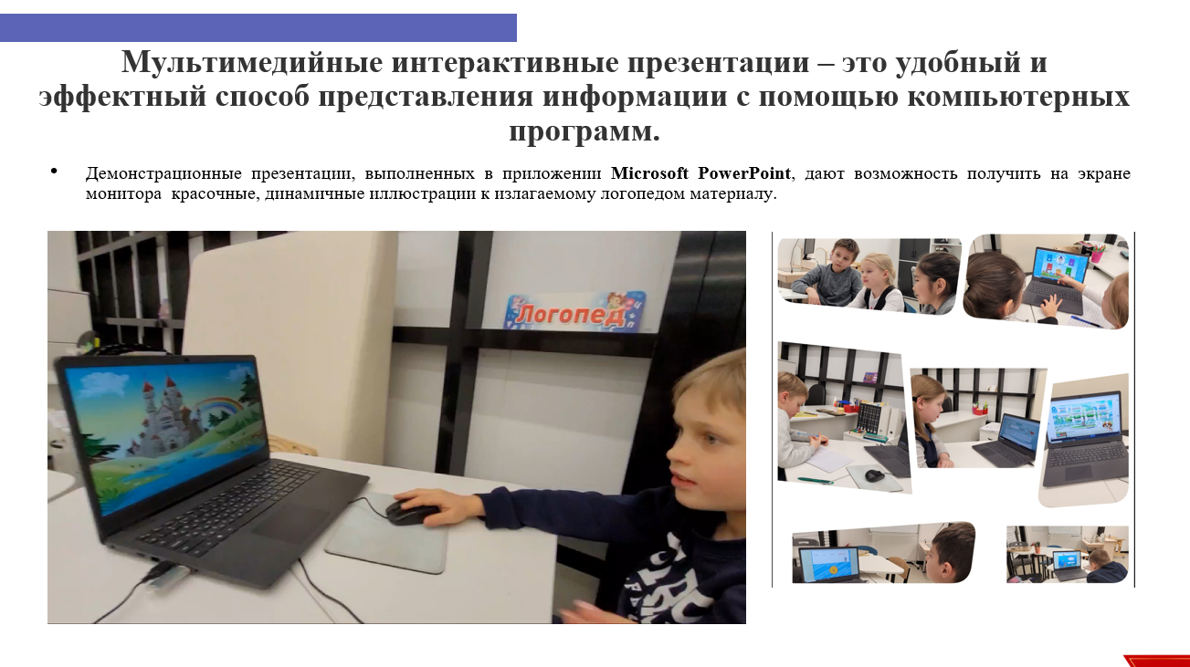
Все дети любят играть на компьютере, и возможность позаниматься на нём служит дополнительным стимулом для выполнения заданий. Компьютерные развивающие игры и тренажеры создают высокую мотивацию у обучающихся, поддерживают их активное восприятие на занятии. Интерес к заданию при этом удерживается значительно дольше. Использование компьютера даёт ребенку с речевыми недостатками возможность в некоторой степени самостоятельно оценивать правильность выполнения задания, так как на мониторе он видит результат своих действий. | 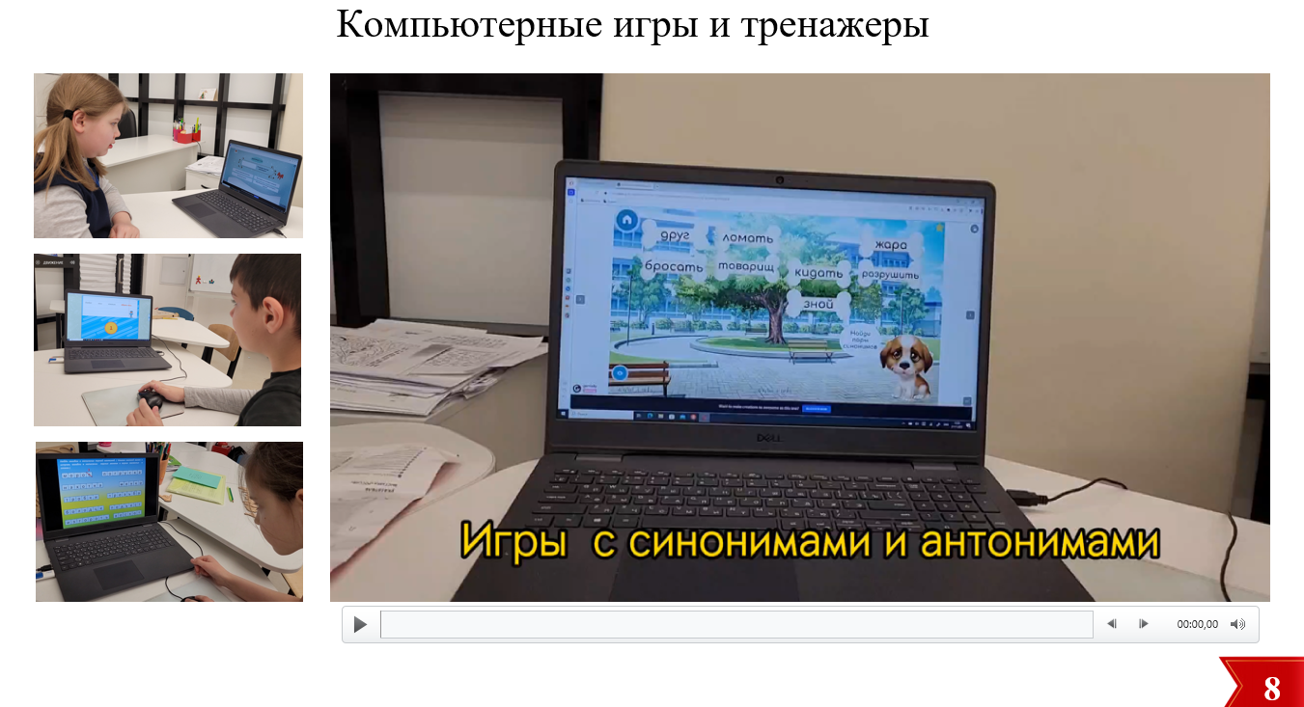
Образовательные возможности ИКТ для ребенка налицо  Во-первых  - Незаметно переходит от игровой деятельности к учебной Во - вторых  - Формируется процесс осмысления собственных речевых навыков В- третьих  - Возникает стремление исправить ошибку  - Исчезает негативизм по поводу многократного повторения речевого материала  - Учащийся осваивает модели коммуникации с героями компьютерной программы  - Ребенок получает возможность экспериментировать, моделировать, сравнивать, классифицировать  - У обучающегося повышается эмоциональный тонус, что помогает быстрее перевести изучаемый материал в долговременную память. | 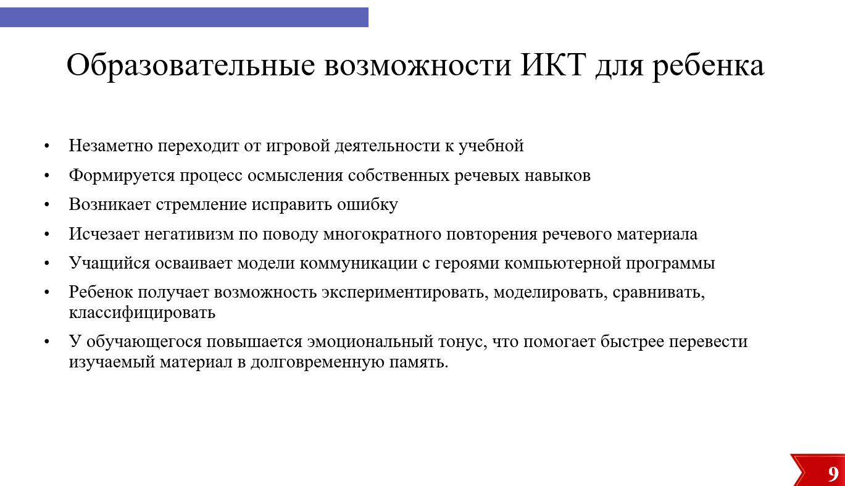
Флешки 1 и 2 «Русский без нагрузки» — это набор из игр, который помогает детям понять и закрепить правила русского языка на одни из самых трудных тем: написание предлогов и приставок, непроизносимых согласных, определение части речи и корня слова, перенос слов и другие. К каждой игре есть печатное задание. И это, конечно, очень хорошее подспорье. Дети освоили материал в игре и письменно закрепляют пройденный материал, используя печатные задания. | 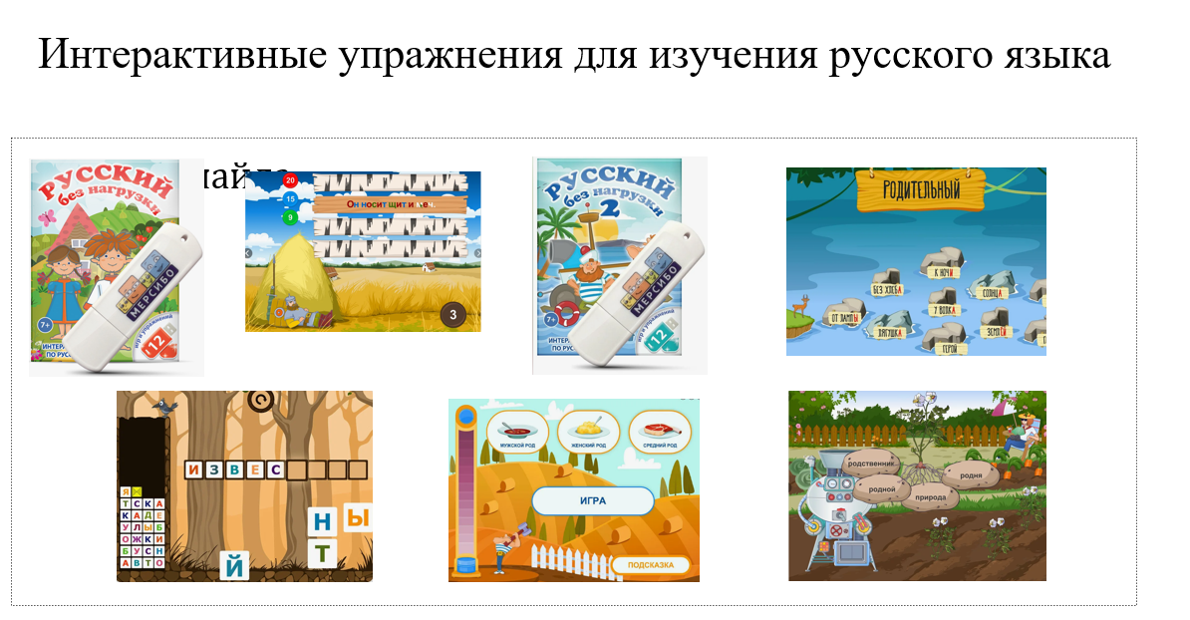
«Читай-пиши без ошибок» — программа для профилактики и коррекции трудностей чтения и письма. В программе собраны готовые упражнения, из которых вы можете составлять задания для ребенка. Задания помогут отработать правописание слов на компьютере и в письменном виде.  В программе два раздела: конструктор заданий и интерактивные тренинги. В конструкторе заданий вы формируете набор упражнений. Сохраненное задание можно распечатать и провести обычное занятие или провести интерактивный тренинг прямо в программе.  Данная флешка — это мечта школьного логопеда! | 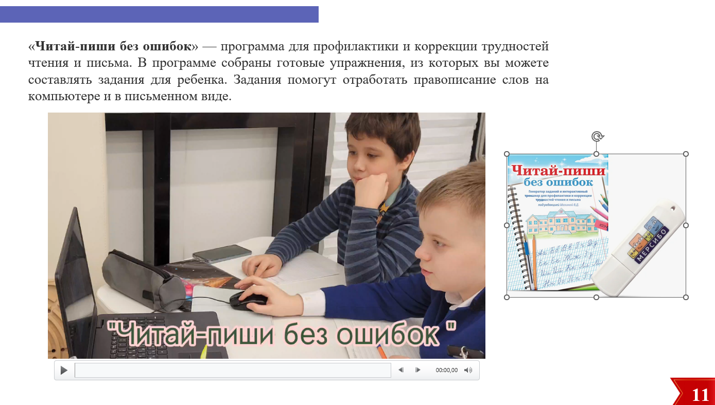
 | 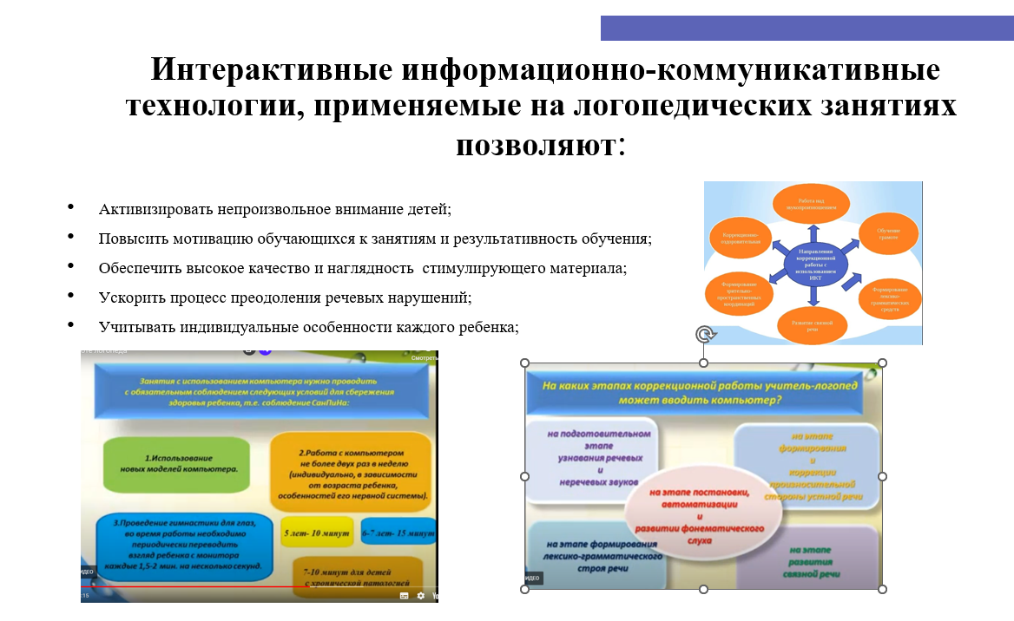
Обязательным компонентом коррекционной работы с детьми является зрительная гимнастика.  Гимнастика для глаз снимает зрительное напряжение, повышает зрительную работоспособность, улучшает кровообращение и способствует предупреждению нарушений зрения, а также более быстрому восстановлению работоспособности и эффективному усвоению учебного материала. | 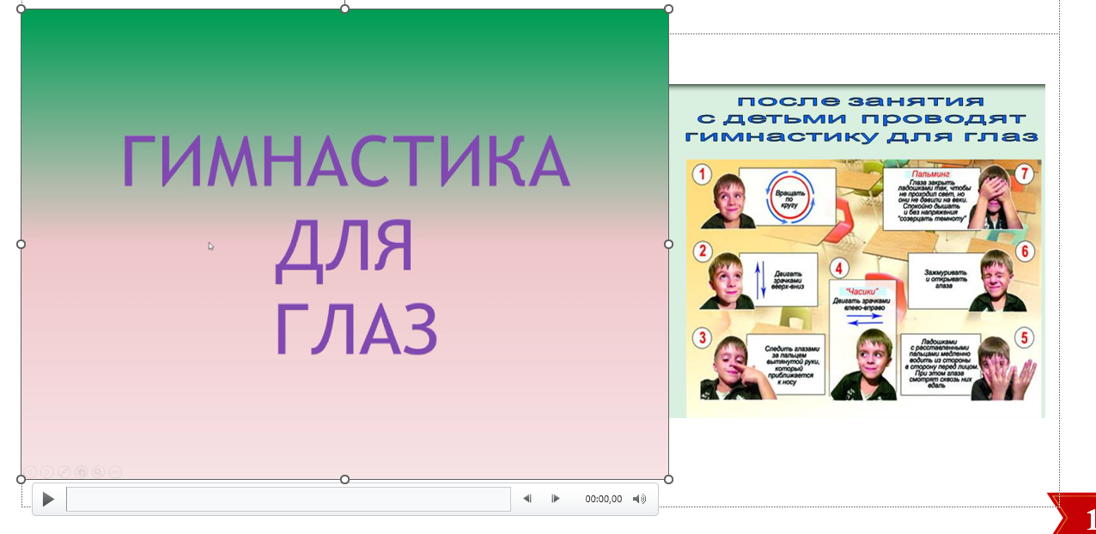
На данном слайде вы можете ознакомиться с интернет-ресурсами, которые мы рекомендуем для работы. | 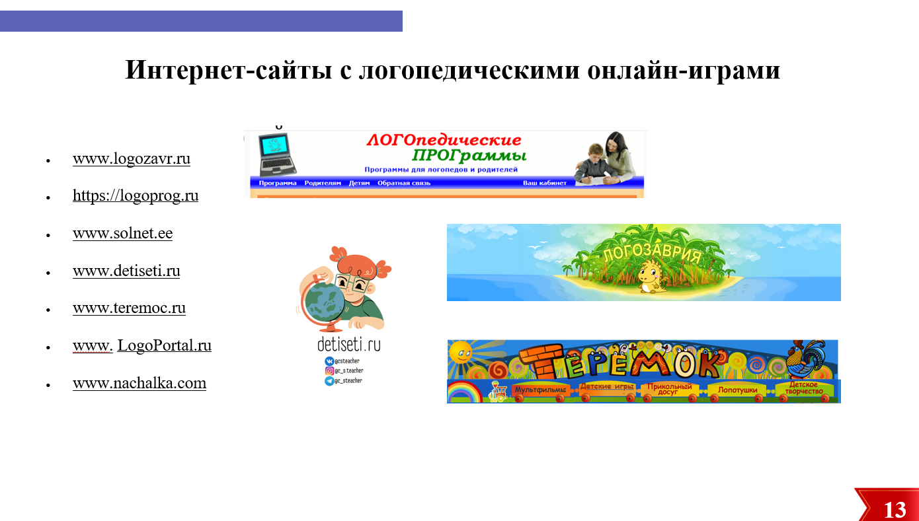
На сайте «Логопрог», есть интересное программного решение «Автоматизация согласных».  Оно предназначено для повышения эффективности занятий по коррекции речи. В основу программы легла методика отработки произношения слов, содержащих «проблемные» звуки.  С помощью программы можно:  - быстро подобрать слова для занятий и распечатать их;  - подобрать к каждому слову соответствующую картинку, чтобы облегчить восприятие и надолго привлечь внимание детей к занятиям;  - выбрать необходимые звуки с указанием их позиции в слове;  - настроить уровень сложности подбираемых слов.  В комплект программы входит альбом слов с картинками, варианты заданий для отработки звукопроизношения, упражнения на дыхание и артикуляцию, а также указания по диагностике звукопроизношения. | 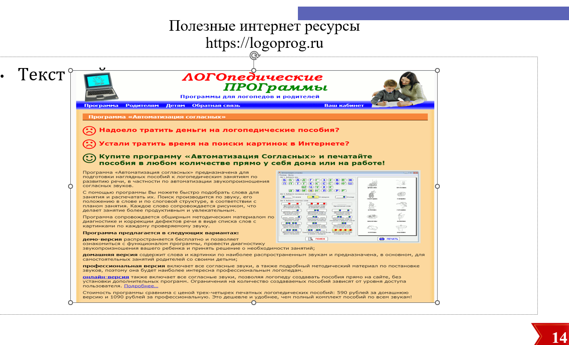
Данный сайт посвящен развитию речи детей от рождения до 10 лет, то есть все упражнения и игры по развитию речи вы можете использовать для маленьких детей, дошкольников, а также и для младших школьников, выбирая только уровень сложности занятия. | 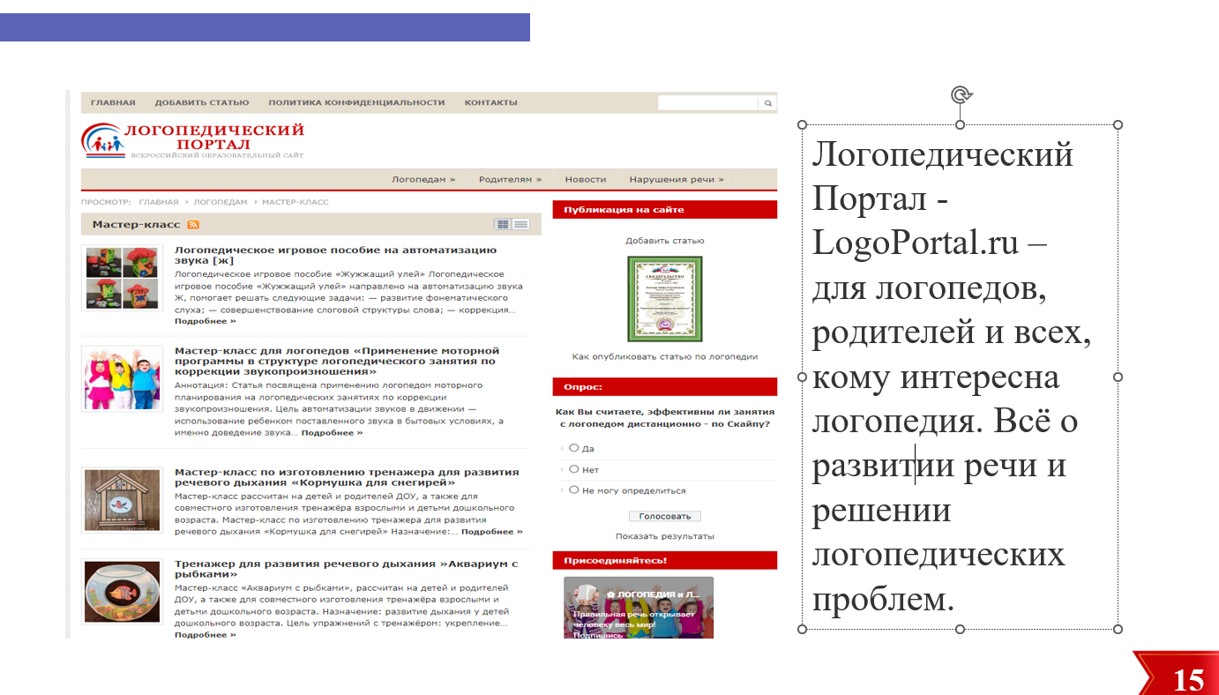
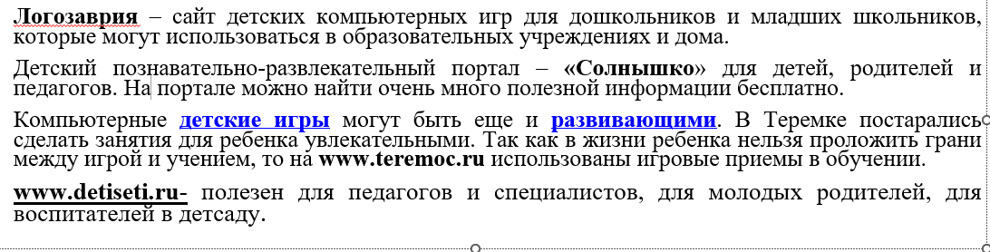 | 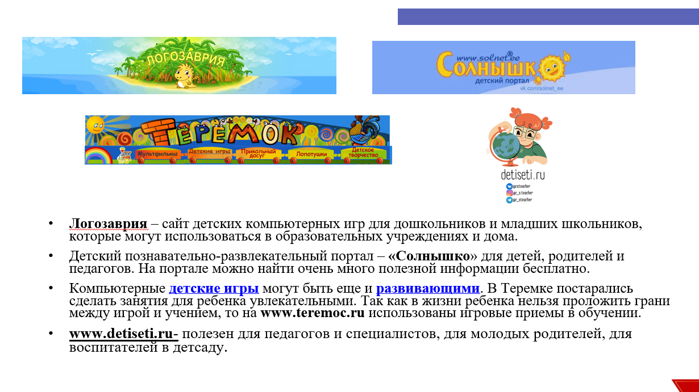
Таким образом, использование интерактивных ИКТ (информационно-коммуникативных технологий) в коррекционном процессе позволяет разумно сочетать традиционные и современные средства и методы обучения, повысить интерес обучающихся к изучаемому материалу и качество коррекционной работы учителя-логопеда.  Однако, какими бы положительным, огромным потенциалом не обладали информационно-коммуникационные технологии, но заменить живого общения педагога с ребёнком они не могут и не должны.  НЕОБХОДИМО ПОМНИТЬ, ЧТО НИ ОДНА КОМПЬЮТЕРНАЯ ТЕХНОЛОГИЯ, КАК БЫ ОНА НИ БЫЛА ЭФФЕКТИВНА, НЕ ЗАМЕНИТ ЖИВОГО ОБЩЕНИЯ С ДЕТЬМИ.  КОМПЬЮТЕРНЫЕ ТЕХНОЛОГИИ НА ЛОГОПЕДИЧЕСКИХ ЗАНЯТИЯХ НЕ ЦЕЛЬ, А ИНСТРУМЕНТ УЧИТЕЛЯ-ЛОГОПЕДА, СРЕДСТВО, АКТИВИЗИРУЮЩЕЕ КОРРЕКЦИОННЫЙ ПРОЦЕСС.  Всем большое спасибо за внимание! | 